|  |  |  |
| --- | --- | --- |
| МИНИСТЕРСТВО СЕЛЬСКОГО ХОЗЯЙСТВА РОССИЙСКОЙ  ФЕДЕРАЦИИ  ФГБУ «Россельхозцентр» Филиал ФГБУ «Россельхозцентр» по Кировской области | |  |
| **СИГНАЛИЗАЦИОННОЕ СООБЩЕНИЕ**  **РОССЕЛЬХОЗЦЕНТРА**  **№ 3 от 19.04.2024 г.** |  | |

**Исх. № 527 от 19.04.2024 г.**

Адрес филиала 610007, г. Киров, ул. Ленина, д. 176-а

Контакты филиала тел.: 8(8332) 330-997; e-mail - [rsc43@mail.ru](mailto:rsc43@mail.ru)

**Злаковые мухи**

Отдел по защите растений филиала ФГБУ «Россельхозцентр» по Кировской области сообщает, что при проведении обследований в южной части области выявлена высокая численность личинок шведской мухи в посевах озимых зерновых культур.

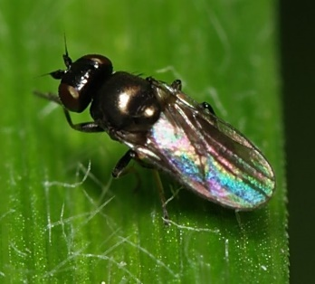**Шведская муха**. Муха 1,5–2,5 мм длиной. Окрас черный, с металлическим отливом. Основание брюшка снизу желтое, ноги черные с желтыми лапками. Личинка белая, безногая, без явно выраженной головы, длиной до 5 мм. Пупарий светлокоричневый, 1,8-3 мм. Мухи первого поколения вылетают в конце апреля – начале мая. Питаются на цветущей растительности.

Вредоносность: личинки изъедают стебель внутри. Основная часть стебля не утолщена, верхушечный лист желтеет, усыхает, и клониться к земле. Иногда верхушечный лист, не успев развернуться, торчит как желтое острие из зеленого влагалищного листа.

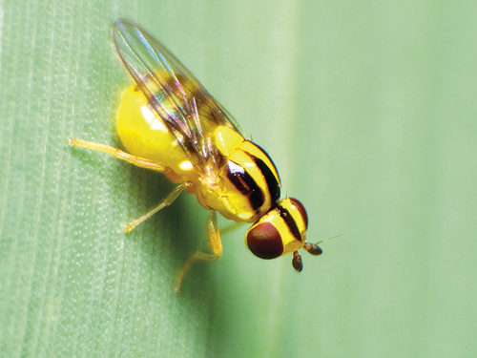ЭПВ: на озимых культурах в фазу всходов-кущения – 3-5 мух на 10 взмахов сачком или 5-10% поврежденных стеблей;

**Зеленоглазка**. Муха 2 – 5 мм. Основной цвет тела – желтый. На спине имеются три широких продольных полосы, по их сторонам – ещё две узкие. Личинка длина 6 – 9 мм, цилиндрическая, кремового цвета. Пупарий узкий, цилиндрический, светло-желтый. Вылет мух первого поколения наблюдается в конце мая – июне.

Вредоносность: основная часть стебля ненормально утолщается, а листья становятся шире и толще не поврежденных. Верхушечный лист не засыхает.

ЭПВ: на озимых и яровых зерновых культурах в фазу всходов-кущения – 4-5 мух на 10 взмахов сачком или 6-10% поврежденных стеблей

**Гессенская муха.** Имаго похоже на комарика. Длина тела 2,5 – 3,5 мм. Окрас покровов темно-серый или рыже-бурый. Личинка первого возраста 0,8 мм, веретеновидная, розовато-желтоватого или белого цвета, длина в старшем возрасте 4 мм. Куколка располагается в каштаново-буром пупарии, похожем 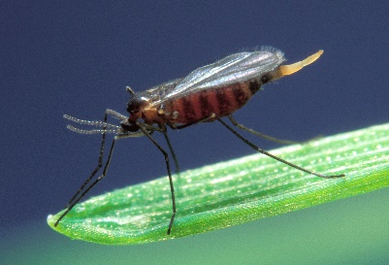по форме и цвету на льняное семечко.

Лет мух первого, жизнеспособного, весеннего поколения совпадает с периодом выхода озимых в трубку. Наибольшая активность мух наблюдается при умеренной температуре и влажности.

Вредоносность: верхушечный лист не желтеет, но останавливает рост. Поврежденные стебли темно-зеленые и немного утолщенные. Листья расширены. За влагалищем листа у основания стебля обнаруживаются присосавшиеся личинки.

ЭПВ: на озимых и яровых зерновых культурах в фазу всходов-кущения – 3-5 комариков на 10 взмахов сачком или 5-10% поврежденных стеблей.

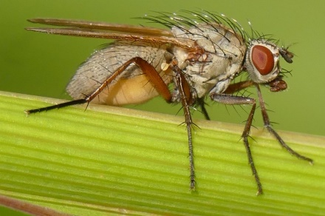**Озимая муха.** Самая крупная из злаковых мух, размером до 8 мм, серая. Личинка до 9 мм, водянисто-белая почти цилиндрическая.

Вредоносность: повреждает озимую пшеницу и рожь. Центральный и верхушечный стебель желтеют.

ЭПВ: На озимых культурах в фазу всходы-кущение – 3 мухи на 10 взмахов сачком или 10% поврежденных стеблей.

*Отродившиеся злаковые мухи мигрируют и заселяют всходы яровых зерновых культур, рекомендуется провести защитные мероприятия.*

**Меры борьбы:**

* Соблюдение севооборота, обработка почвы: лущение стерни, ранняя зяблевая вспашка, подкормка озимых посевов, борьба с сорной растительностью, ранний посев яровых колосовых культур, протравление семян перед посевом;
* Предпосевная обработка семян инсектицидами неоникотиноидной группы. Своевременное опрыскивание посевов озимых и яровых хлебов фосфорорганическими соединениями, неоникотиноидами, пиретроидами.

Обработки проводить, согласно «Списка пестицидов и агрохимикатов, разрешенных к применению на территории РФ».

***Для повышения стрессовой устойчивости растений рекомендуется применять инсектициды в комплексе с биологическими препаратами****.*

По вопросам проведения обследований, обработок, консультаций в области защиты растений, обращайтесь в филиал ФГБУ «Россельхозцентр» по Кировской области. Контакты: тел. 8(8332) 33-09-97, 33-05-71.

**Применение пестицидов и агрохимикатов в сельскохозяйственном производстве проводится только после предварительного обследования сельскохозяйственных угодий (посевов, производственных помещений).**

**Строго соблюдать регламент применения, правила личной гигиены и техники безопасности.**